Back Office : Configuration et mise en oeuvre d'une offre commerciale

Créer des catégories de produits

Accès
La création de catégorie ou famille de produits s'effectue via le backoffice du catalogue de votre boutique, en suivant le lien “Aller au backoffice”.
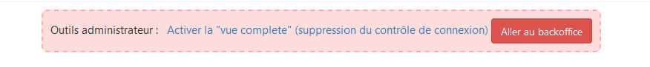

Création
Cliquez ensuite sur le lien “Edition des catégories” puis sur le lien “Nouvelle catégorie”.
Choisissez un nom et une description, la visibilité ou non de la catégorie et enfin cliquez sur “Enregistrer”.
Le nombre de produits affectés une catégorie apparaitra dans la colonne “Produits dans la catégorie”.

Modifications, suppression, ordre
Vous pouvez également modifier (roue crantée), supprimer (Croix) et ordonner (flèches hautes et basses) vos catégories.
Les catégories peuvent également être organisées en sous catégories. Il suffit de désigner la catégorie parente retenue au moment de la création de votre catégorie. (Choix via liste déroulante)
Note : Une fois les produits créés et affectés à des catégories, leur nombre s'affiche en regard de la catégorie.
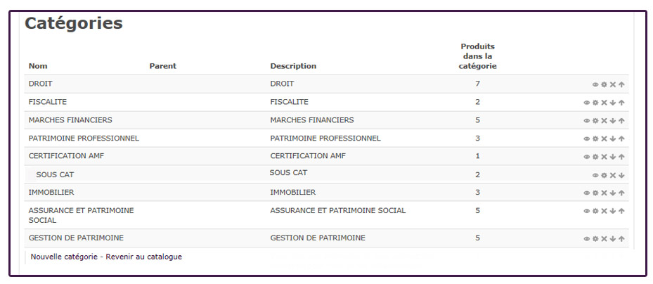

Rendu en front Office
Les catégories ou familles de produits apparaissent sous forme d'onglets en frontoffice.
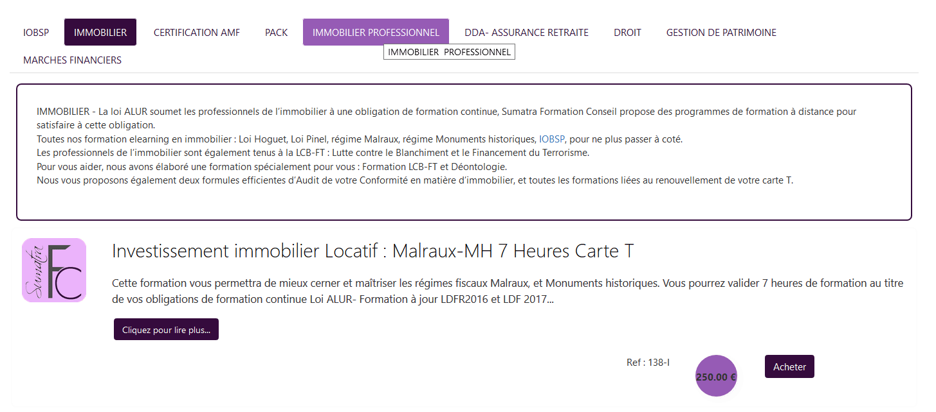

Retour configuration et mise en œuvre d'une offre commerciale -Revenir au sommaire du composant Local Shop (Boutique) - Revenir au catalogue

